"Дорожная азбука" в детском саду
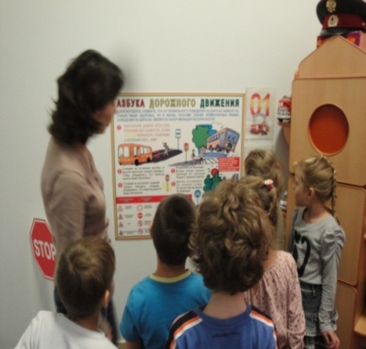
Правила дорожного движения едины для детей и взрослых. К сожалению, они написаны «взрослым» языком, без всякого расчета на детей. Поэтому главная задача воспитателей и родителей – доступно разъяснить правила ребенку, а при выборе формы обучения донести до детей смысл, опасность несоблюдения правил, при этом, не исказив их содержания. Особое значение имеет заблаговременная и правильная подготовка самых маленьких пешеходов – детей, которых уже сейчас за воротами дома подстерегают серьезные трудности и опасности, которые можно избежать лишь путем целенаправленного воспитания и обучения детей с самого раннего детства.
Понимая проблему безопасности дорожного движения, наш педагогический коллектив на протяжении многих лет осуществляет планомерную, целенаправленную работу по формированию у дошкольников основ безопасного поведения на дорогах и улицах города. Задачи по воспитанию безопасного поведения являются составной частью программы воспитания и обучения в детском саду. При планировании и организации обучения дошкольников правилам дорожного движения педагоги дошкольного учреждения выбирают наиболее эффективные формы и методы обучения, способные обеспечить привычность и естественность соблюдения детьми правил безопасного поведения в условиях дорожной транспортной среды современного города.
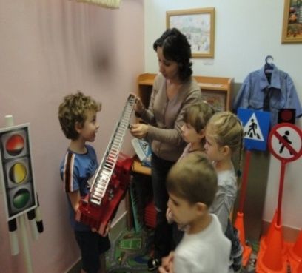
В дошкольном образовательном учреждении педагогами, воспитанниками и их родителями оборудована комната по безопасности дорожного движения. Здесь и проходят интересные, увлекательные занятия, викторины и праздники, на которых воспитанникам на конкретных дорожных ситуациях прививаются прочные навыки дорожной азбуки. В комнате безопасности есть все для обучающих игр дошкольников, которые проходят под девизом "Нам на улице не страшно ": наглядный материал, атрибуты к сюжетно-ролевым играм, дорожные знаки, дидактические игры, выставка рисунков, транспорт специального назначения, плакаты, стенд «Азбука дорожного движения», магнитная доска «Дорожные правила пешехода».

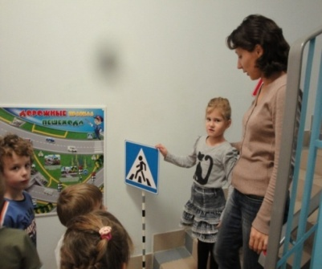
Воспитанники дошкольного учреждения в игровой форме знакомятся с различными видами транспорта, изучают дорожные знаки и правила безопасного поведения. Учитывая возрастные особенности детей и имеющие у них знания и умения, последовательно ставлю перед ними новые задачи, обогащая и закрепляя представления детей о правилах дорожного движения.
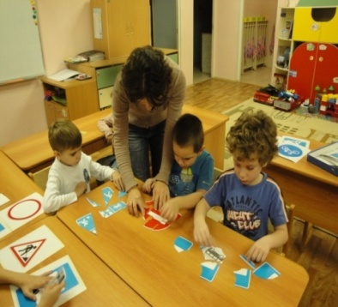
В учебной деятельности осуществляется обучение детей правилам дорожного движения, формируются знания о дорожных знаках, их классификация, назначение. Полученные в учебной деятельности знания дети могут отразить в самостоятельной продуктивной деятельности: рисование, лепка, аппликация, конструирование. Изображая различные виды машин, дорожные знаки, перекресток дети отражают в своих работах знания о правилах дорожного движения. В процессе совместной продуктивной деятельности со сверстниками и педагогом у детей закрепляется интерес к дальнейшему изучению правил. Теоретические знания обязательно сочетаются с практическими навыками. Это предполагает проведение практических занятий на улице, перекрестках, на остановках общественного транспорта. Закрепление правил безопасного поведения проходит и в игровой деятельности. В дидактических, подвижных и сюжетно-ролевых играх дети могут реализовать себя, как активные участники дорожной ситуации. В сюжетно-ролевых играх "Семья", "ГИБДД", "Заправочная", "Шоферы", «Поездка в автобусе», «Мы пешеходы» дети учатся ролевому диалогу, ролевой цепочки действий, в ходе игровой деятельности закрепляют знания о дорожных знаках, "дорожных ловушках", правилах безопасного поведения. Проводимые в дошкольном учреждении открытые мероприятия: «Нам на улице не страшно»,"Путешествие в страну дорожных знаков", «Путешествие в Азбуку безопасности», викторина "Азбука дорог", праздники и другие по формированию у детей "Дорожной грамоты" способствуют распространению опыта работы педагогического коллектива по профилактике и предупреждению дорожно-транспортного травматизма маленьких участников дорожного движения.
В дошкольном образовательном учреждении разработан план по обучению ПДД, где систематизирован интересный, увлекательный материал по обучению детей правилам дорожного движения, который активно используется педагогами дошкольного учреждения. Работа по формированию у дошкольников основ безопасности осуществляется педагогами в тесном контакте с родителями воспитанников. Родители знакомятся с системой работы дошкольного учреждения по формированию у детей безопасного поведения на дорогах и улицах, получают консультативную помощь по проблеме безопасности дорожного движения. Мы с педагогами нашего учреждения уверены в том, что полученные знания пригодятся воспитанникам и родителям дошкольников в их дальнейшей жизни и сохранят не только здоровье, но и жизнь.

